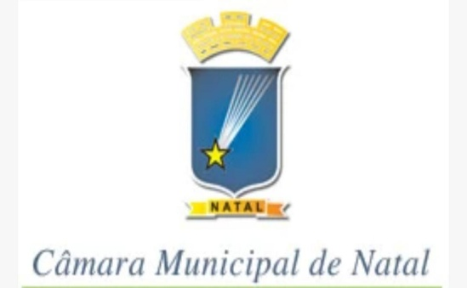

CÂMARA MUNICIPAL DO NATAL
PALÁCIO PADRE MIGUELINHO
Comissão de Educação, Cultura, Ciência, Tecnologia e Inovação
ASSUNTO: PARECER AO PROJETO DE LEI N⁰ 190/2024
Interessado: Vereador Kleber Fernandes
Relator: Vereador Robério Paulino

EMENTA: “Institui a Semana Municipal do e-Sports no Município de Natal.”

Trata a matéria de Projeto de Lei n° 190/2024 que “Institui a Semana Municipal do e-Sports no Município de Natal, de autoria do Vereador Kleber Fernandes.
Em sua justificativa aduz que O termo e-Sports é derivado do inglês (eletronic sports) ou esportes eletrônicos e é utilizado para definir a modalidade competitiva de jogos virtuais; que os esportes eletrônicos alcançaram uma marca tão grande de adeptos, que estima-se que 3 em cada 4 brasileiros praticam o esporte virtual; que o PL é forma de dar até uma maior visibilidade até à cidade, que tem vocação turística, eventos nesse segmento pode trazer bons retornos financeiros, sob qualquer aspecto.
PARECER
Preliminarmente, importa acrescer que a presente análise se atém EXCLUSIVAMENTE aos limites da área de atividade desta Comissão, não obstante opinar sobre aspectos de constitucionalidade, em atendimento às normas aplicáveis em espécie, conforme preconiza o regimento interno desta Casa legislativa.
Compulsando os autos da proposição em epígrafe, concluímos que o PL tem razão de existir e ser, norteadas as devidas praxes.
Nesse estreito, analisando de forma concisa, este relator que ao final subscreve tem a auferir no presente parecer que o artigo 30 da Constituição da República dispõe que compete ao município legislar sobre assunto de interesse local e suplementar a legislação federal e estadual no que couber, não restando dúvidas de que o objeto do presente Projeto de Lei não repercute na seara da União, dos Estados e do Município, sendo este de competência dos municípios.
Isto posto, de acordo com a justificativa do nobre edil, que não há óbices, salvo melhor juízo, pela total regularidade nesta Comissão.
CONCLUSÃO
Por todo o exposto, este relator opina pela APROVAÇÃO do presente Projeto, nos termos do art. 59, IX, do Regimento Interno.

Natal-RN, 08 de agosto de 2024.

VEREADOR ROBÉRIO PAULINO
Relator

